SELF HELP GROUP
ウエンディ２１は障害のある人の社会参加を支援するグループです。


Wendy ²¹
2009－6 Vol.39

23
カラオケ大会（アミーゴ）へ行って。

家倉優子

１２月１９日(金)に、私は、アミーゴのカラオケ大会へ参加しました。朝の１０：３０頃、他に参加するメンバー達と、ウエンディで集まり、普段の自分は、朝のうちに、ウエンディへ行く事は、きつい事なのですが、何とか、間に合い、皆と無事に行く事が出来、ものすごく嬉しくて、安心して、楽しく皆と、カラオケを楽しみました。私は、カラオケへ行きたかったので、必死でした。心配だったのは、朝の強迫症状を普段より、我慢出来るかどうかとか、家の手伝いのこだわりを振り切って行けるのかが、気に成り、前の晩、フトンに入っても２、３時間、眠れず、辛かった。私は小さい頃から、人の倍、心配性でした。１週間後の２６(金)に、ウエンディのクリスマス会があり、何とか、無事に参加出来、今年最後の行事でした。この調子で、これからも、自分の興味ある行事に、参加出来たら、自分にとって、強迫症状を少しずつ完治出来ればと思います。

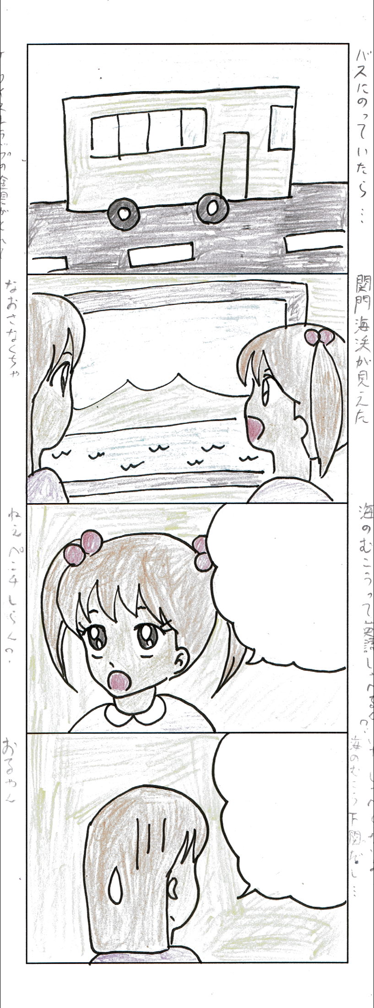
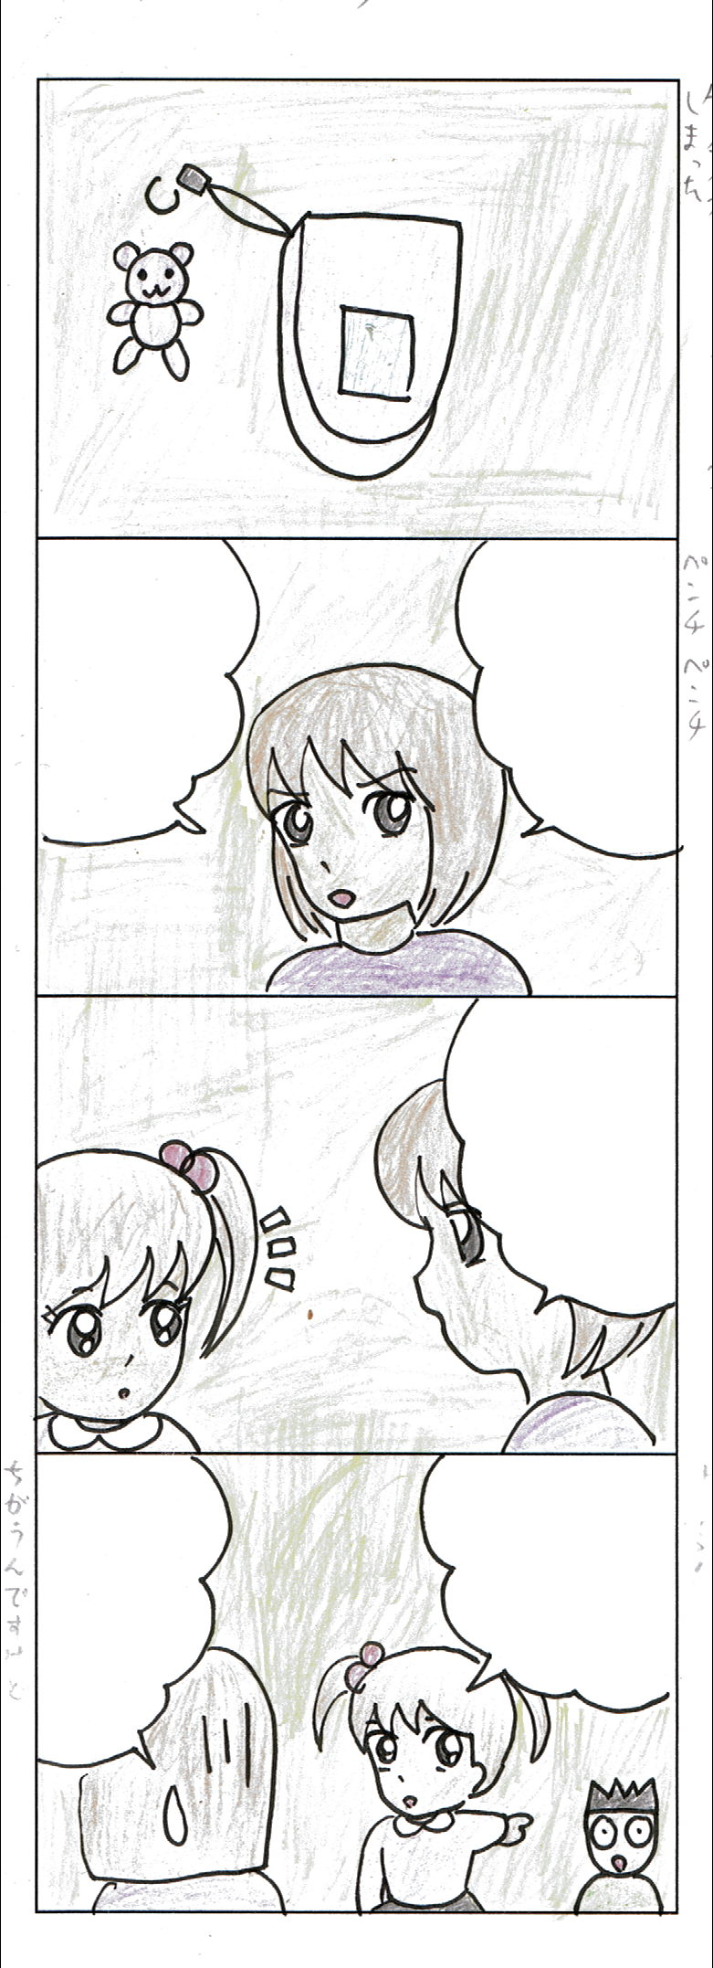
ペンチ
バスにっていたら…
がえた
のこうって

しゃべるん？
いや、
しゃべら
ないよ･･･
のこう
だし･･･
ストラップの
がれて
しまった
さな
くちゃ
ペンチ
ペンチ
ねえ
ペンチ
らん？
おるやん
けんち！
うんですけど
なっち 作

平成21年６月

発行 平成21年６月２２日 NPO法人ウエンディ
800-0043 北九州市門司区緑ヶ丘10番19号
TEL & FAX ０９３－３９１－２１６７
http://:wendy21@f2.dion.ne.jp
http://www.wendy21.jp
月 | 火 | 水 | 木 | 金 | 土 | 日 | メモ  ☆イベント  ★藤松交流会
1 | 2 | 3 | 4 | 5 | 6 | 7 | メモ  ☆イベント  ★藤松交流会
8 | 9 | 10 | 11 | 12 | 13 | 14 | メモ  ☆イベント  ★藤松交流会
15 | 16 | 17 | 18 | 19 | 20 | 21 | メモ  ☆イベント  ★藤松交流会
22  ★ | 23 | 24 | 25 | 26 | 27 | 28 | メモ  ☆イベント  ★藤松交流会
29 | 30 |  |  |  |  |  | メモ  ☆イベント  ★藤松交流会
ピア・カウンセリング 北九州市から委託を受けて、ピア・カウンセリング事業を行っています。ピア・カウンセリングとは、同じ障害を持つ仲間どうしで、情報を提供しあったり、体験を共有し、勇気づけたり、問題を解決する手助けを行うものです。平日の11:00から15:00までの最長２時間、月に５回まで無料で受ける事が出来ます。詳しくは、下記へお問合せ下さい。

地域活動支援センター ウエンディ本部からのお願い
センターは、スペースが不足しておりますので、以下よろしく
お願いします。
※私物のお持ち帰り、ご自分で持ち込んだ私物等ございましたら、お持ち帰り下さい。置き傘はしないようお願いします。
マグカップとスリッパと傘は、記名して下さい。７月中までに持ち主が不明な場合は、処分します。
宜しくお願い致します。

